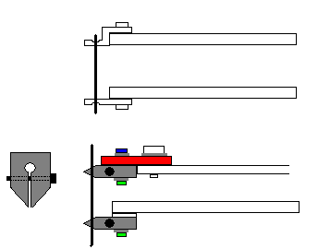
Pour une meilleure tenue du système j’ai mis un petit plat métallique ici. La vis sert directement comme celle d’origine dans le bras.

